
МІНІСТЕРСТВО ОСВІТИ І НАУКИ УКРАЇНИ
ДЕРЖАВНА НАУКОВА УСТАНОВА
«ІНСТИТУТ МОДЕРНІЗАЦІЇ ЗМІСТУ ОСВІТИ»
вул. Митрополита Василя Липківського, 36, м. Київ, 03035, тел./факс: (044) 248-25-14

Від 15.01.2018 № 22.1/10-74
На № ______ від ______

Керівникам закладів вищої освіти

Про проведення міжнародних та
всеукраїнських науково-практичних
конференцій здобувачів вищої освіти і
молодих учених у 2018 році

На виконання листа Міністерства освіти і науки України від 19.10.2017 р. №1/9-559 «Про проведення міжнародних та всеукраїнських науково-практичних конференцій здобувачів вищої освіти і молодих учених у 2018 році» сформовано Перелік проведення міжнародних та всеукраїнських науково-практичних конференцій здобувачів вищої освіти і молодих учених за пропозиціями від закладів вищої освіти України (далі - Перелік конференцій).
Надсилаємо Вам зазначений Перелік конференцій на 76 аркушах, що додається.

В.о. директора | 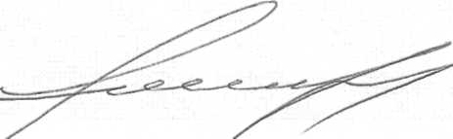 | Ю.І. Завалевський

Михайленко Н.П.
(044) 248-19-21

